温馨提示：
此题库为Word版，请按住Ctrl,滑动鼠标滚轴，调节合适的观看比例，关闭Word文档返回原板块。
考点9 电化学
一、选择题
1.(2015·北京高考·12)在通风橱中进行下列实验:
步骤 | 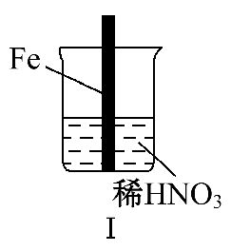 | 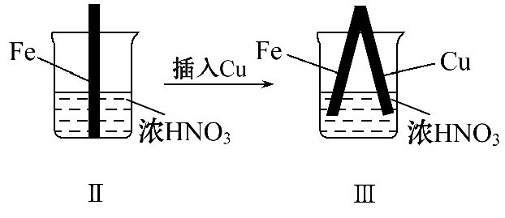
现象 | Fe表面产生大量无色气泡,液面上方变为红棕色 | Fe表面产生少量红棕色气泡后,迅速停止 | Fe、Cu接触后,其表面均产生红棕色气泡
下列说法不正确的是 ( )
A.Ⅰ中气体由无色变红棕色的化学方程式:2NO+O₂2NO₂
B.Ⅱ中的现象说明Fe表面形成致密的氧化层,阻止Fe进一步反应
C.对比Ⅰ、Ⅱ中现象,说明稀HNO₃的氧化性强于浓HNO₃
D.针对Ⅲ中现象,在Fe、Cu之间连接电流计,可判断Fe是否被氧化
【解题指南】解答本题时应注意以下两点:
(1)浓硝酸可使铁钝化。
(2)稀硝酸与铁反应生成NO,NO₂呈红棕色。
【解析】选C。步骤Ⅰ是铁与稀硝酸反应生成无色气体NO,NO被空气中的氧气氧化生成红棕色的NO₂气体,故A正确;步骤Ⅱ的现象是因为铁发生了钝化,Fe表面形成致密的氧化层,阻止Fe进一步反应,故B正确;步骤Ⅱ反应停止是因为发生了钝化,不能用来比较稀硝酸和浓硝酸的氧化性强弱,物质氧化性强弱只能通过比较物质得电子能力强弱来分析,故C错误;步骤Ⅲ中Fe、Cu都能与硝酸反应,二者接触,根据构成原电池条件,要想验证铁是否为负极、发生氧化反应,可以连接电流计,故D正确。
2.(2015·福建高考·9)纯净物X、Y、Z转化关系如下图所示,下列判断正确的是 ( )
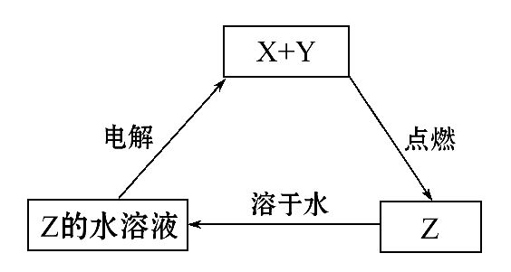
A.X可能是金属铜
B.Y不可能是氢气
C.Z可能是氯化钠
D.Z可能是三氧化硫
【解题指南】解答本题时应注意以下两点:
(1)物质之间的转化;
(2)物质转化时的反应条件和产物的判断确认。
【解析】选A。A.若X是Cu,Y是Cl₂,Cu在Cl_{2中}燃烧产生Z是CuCl₂,电解CuCl₂溶液产生Cu和Cl₂,符合题图转化关系,故选项说法正确;B.若X是Cl₂,Y是氢气,氢气在氯气中燃烧产生Z是HCl,电解HCl的水溶液,产生氢气和氯气,符合题图转化关系,故选项说法错误;C.若Z是氯化钠,则X、Y分别是Na和Cl₂中的一种,电解氯化钠水溶液会产生氢气、氯气、氢氧化钠,不符合题图转化关系,故选项说法错误;D.若Z是三氧化硫,而X、Y可能是O₂和SO₂中的一种,SO₃溶于水产生硫酸,电解硫酸溶液,实质是电解水,产生氢气和氧气,不符合题图转化关系,故选项说法错误。
3.(2015·福建高考·11)某模拟“人工树叶”电化学实验装置如下图所示,该装置能将H₂O和CO₂转化为O₂和燃料(C₃H₈O),下列说法正确的是 ( )
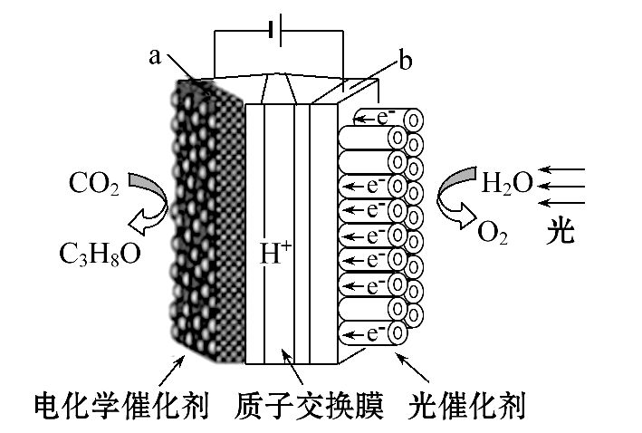
A.该装置将化学能转化为光能和电能
B.该装置工作时H⁺从b极区向a极区迁移
C.每生成1 mol O₂,有44 g CO₂被还原
D.a电极的反应为:3CO₂+18H⁺-18e⁻C₃H₈O+5H₂O
【解题指南】解答本题时应注意以下两点:
(1)原电池和电解池装置的识别,有外接电源一定属于电解池;
(2)电解池工作原理的理解与应用。
【解析】选B。该装置有外接电源,结合题中图示分析可知该装置应为电能和光能转化为化学能,A错误;根据同种电荷相互排斥,异种电荷相互吸引的原则,该装置工作时,H⁺从正电荷较多的阳极b极区向负电荷较多的阴极a极区迁移,B正确。该反应的总方程式是6CO₂+8H₂O2C₃H₈O+9O₂。根据反应方程式可知,每生成1 mol O₂,有mol CO₂被还原,其质量是g,C错误。根据题中图示可知与电源负极连接的a电极为阴极,发生还原反应,电极的反应式为3CO₂+18H⁺+18e⁻C₃H₈O+5H₂O,D错误。
4.(2015·全国卷Ⅰ·11)微生物电池是指在微生物的作用下将化学能转化为电能的装置,其工作原理如图所示。下列有关微生物电池的说法错误的是 ( )
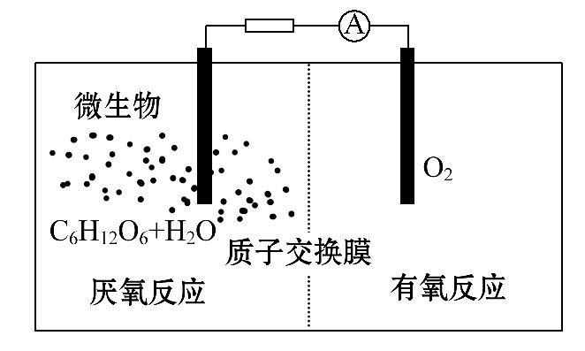
A.正极反应中有CO₂生成
B.微生物促进了反应中电子的转移
C.质子通过交换膜从负极区移向正极区
D.电池总反应为C₆H₁₂O₆+6O₂6CO₂+6H₂O
【解题指南】解答本题时应遵循以下思路:
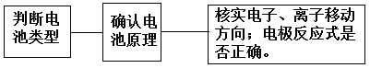
【解析】选A。根据碳元素的化合价的变化,二氧化碳中碳元素的化合价为最高价+4价,所以生成二氧化碳的反应为氧化反应,应在负极生成,其电极反应式应为C₆H₁₂O₆+6H₂O-24e⁻24H⁺+6CO₂↑,A错误;在微生物的作用下,该装置为原电池装置,反应速率比化学反应速率快,所以微生物促进了反应的发生,B正确;原电池中阳离子(质子)向正极移动,C正确;电池的总反应实质是葡萄糖的氧化反应,D正确。
5.(2015·四川高考·4)用下图所示装置除去含CN⁻、Cl⁻废水中的CN⁻时,控制溶液pH为9～10,阳极产生的ClO⁻将CN⁻氧化为两种无污染的气体。下列说法不正确的是 ( )
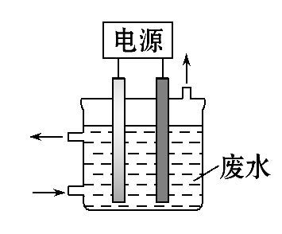
A.用石墨作阳极,铁作阴极
B.阳极的电极反应式:Cl⁻+2OH⁻-2e⁻ClO⁻+H₂O
C.阴极的电极反应式:2H₂O+2e⁻H₂↑+2OH⁻
D.除去CN⁻的反应:2CN⁻+5ClO⁻+2H⁺N₂↑+2CO₂↑+5Cl⁻+H₂O
【解题指南】解答本题时应注意以下两点:
(1)活泼金属作阳极,金属发生氧化反应;
(2)碱性溶液中既不能有氢离子参加反应,也不能生成氢离子。
【解析】选D。A选项石墨作阳极,为惰性电极,由溶液中的Cl⁻放电,电极反应式:Cl⁻+2OH⁻-2e⁻ClO⁻+H₂O,铁作阴极,在碱性环境下发生2H₂O+2e⁻H₂↑+2OH⁻,故A、B、C正确;D选项pH为9~10的碱性溶液不可能是H⁺参加反应,离子反应应为2CN⁻+5ClO⁻+H₂ON₂↑+2CO₂↑+5Cl⁻+2OH⁻。
6.(2015·天津高考·4)锌铜原电池装置如图所示,其中阳离子交换膜只允许阳离子和水分子通过,下列有关叙述正确的是 ( )
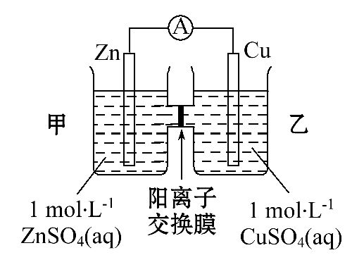
A.铜电极上发生氧化反应
B.电池工作一段时间后,甲池的c(S)减小
C.电池工作一段时间后,乙池溶液的总质量增加
D.阴阳离子分别通过交换膜向负极和正极移动,保持溶液中电荷平衡
【解题指南】解答本题时应注意以下两点:
(1)锌铜原电池的反应原理为Zn+Cu²⁺Zn²⁺+Cu。
(2)明确阳离子交换膜只允许阳离子和水分子通过,不允许阴离子通过。
【解析】选C。由锌铜原电池原理可知,锌电极为负极,失电子,发生氧化反应,铜电极为正极,得电子,发生还原反应,A项错误;阳离子交换膜只允许阳离子和水分子通过,两池中c(S)不变,B项错误;电解过程中Zn²⁺由甲池通过阳离子交换膜进入乙池,乙池中Cu²⁺+2e⁻Cu,其溶液中的离子转换为Cu²⁺→Zn²⁺,摩尔质量M(Cu²⁺)<M(Zn²⁺),乙池溶液的总质量增加,C项正确;阳离子交换膜只允许阳离子和水分子通过,电解过程中Zn²⁺由甲池通过阳离子交换膜进入乙池保持溶液的电荷平衡,阴离子并不通过交换膜,D项错误。
7.(2015·浙江高考·11)在固态金属氧化物电解池中,高温共电解H₂O-CO₂混合气体制备H₂和CO是一种新的能源利用方式,基本原理如图所示。下列说法不正确的是 ( )
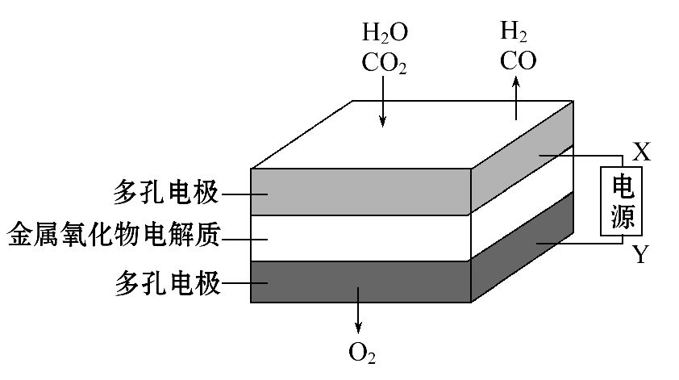
A.X是电源的负极
B.阴极的电极反应式是H₂O+2e⁻H₂+O²⁻
CO₂+2e⁻CO+O²⁻
C.总反应可表示为H₂O+CO₂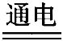H₂+CO+O₂
D.阴、阳两极生成的气体的物质的量之比是1∶1
【解题指南】解答本题时应注意以下两点:
(1)电解池中,电源的负极接电解池的阴极。
(2)电解池的阴极发生还原反应。
【解析】选D。从图示可看出,与X相连的电极发生H₂O→H₂、CO₂→CO的转化,均得电子,应为电解池的阴极,则X为电源的负极,A正确;阴极H₂O→H₂、CO₂→CO均得电子发生还原反应,电极反应式分别为H₂O+2e⁻H₂+O²⁻、CO₂+2e⁻CO+O²⁻,B正确;从图示可知,H₂O→H₂、CO₂→CO转化的同时有氧气生成,所以总反应可表示为H₂O+CO₂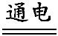H₂+CO+O₂,C正确;从总反应可知,阴、阳两极生成的气体的物质的量之比为2∶1,D不正确。
8.(双选)(2015·海南高考·8)10 mL浓度为1 mol·L⁻¹的盐酸与过量的锌粉反应,若加入适量的下列溶液,能减慢反应速率但又不影响氢气生成量的是( )
A.K₂SO₄ B.CH₃COONa C.CuSO₄ D.Na₂CO₃
【解题指南】解答本题时应注意以下两点:
(1)影响反应速率的因素;
(2)盐酸具有强酸性,和弱酸盐发生复分解反应,还需要注意反应生成的氢气量不变。
【解析】选A、B。Zn与稀盐酸发生反应:Zn+2HClZnCl₂+H₂↑,若加入物质使反应速率降低,则c(H⁺)减小,但是不影响生成氢气的物质的量,说明最终电离产生的n(H⁺)不变。A项,K₂SO₄是强酸强碱盐,不发生水解,溶液显中性,溶液中的水对盐酸起稀释作用,使c(H⁺)减小,但没有消耗H⁺,因此n(H⁺)不变,符合题意;B项,CH₃COONa与HCl发生反应:CH₃COONa+HClCH₃COOH+NaCl,使溶液中c(H⁺)减小,反应速率降低,当反应进行到一定程度,会发生反应:2CH₃COOH+Zn(CH₃COO)₂Zn+H₂↑,因此最终不会影响生成氢气的物质的量,符合题意;C项,加入CuSO₄溶液与Zn发生置换反应:CuSO₄+ZnCu+ZnSO₄,生成的Cu与Zn和盐酸构成原电池,会加快反应速率,与题意不符合;D项,若加入Na₂CO₃溶液,会与盐酸发生反应:Na₂CO₃+2HCl2NaCl+H₂O+CO₂↑,使溶液中的c(H⁺)减小,但由于部分H⁺生成了H₂O,因此使n(H⁺)也减小,生成氢气的物质的量减小,不符合题意。
【误区提醒】需要注意加入硫酸钾溶液相当于加入水,溶液体积增大,盐酸浓度减小,容易忽略体积变化而漏选A。C项,由于没有考虑锌与硫酸铜溶液置换出单质铜,形成原电池加快反应速率而错选C。
9.(2015·江苏高考·10)一种熔融碳酸盐燃料电池原理示意如图。下列有关该电池的说法正确的是 ( )
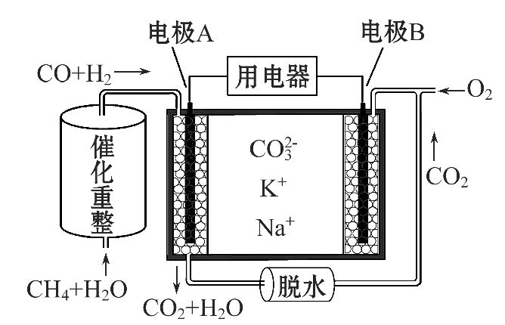
A.反应CH₄+H₂O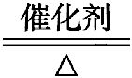3H₂+CO,每消耗1 mol CH₄转移12 mol电子
B.电极A上H₂参与的电极反应为
H₂+2OH⁻-2e⁻2H₂O
C.电池工作时,C向电极B移动
D.电极B上发生的电极反应为
O₂+2CO₂+4e⁻2C
【解题指南】解答本题时应注意以下两点:
(1)燃料电池通燃料的一端为负极,通空气(或氧气)的一端为正极。
(2)原电池中,阳离子移向正极,阴离子移向负极。
【解析】选D。根据化学反应方程式,每有1 mol甲烷参与反应转移电子数为6 mol,A项错误;因为电解质为熔融态的碳酸盐,所以电极A上H₂参与的电极反应式为H₂-2e⁻+CH₂O+CO₂,B项错误;根据原电池工作原理,电极A是负极,电极B是正极,阴离子向负极移动,碳酸根离子向负极移动(A电极),C项错误;电极B上氧气得电子与二氧化碳结合生成碳酸根离子,因此电极反应式为O₂+4e⁻+2CO₂2C,D项正确。
10.(2015·江苏高考·11)下列说法正确的是 ( )
A.若H₂O₂分解产生1 mol O₂,理论上转移的电子数约为4×6.02×10²³
B.室温下,pH=3的CH₃COOH溶液与pH=11的NaOH溶液等体积混合,溶液pH>7
C.钢铁水闸可用牺牲阳极或外加电流的阴极保护法防止其腐蚀
D.一定条件下反应N₂+3H₂2NH₃达到平衡时,3v_{正}(H₂)=2v_{逆}(NH₃)
【解析】选C。2H₂O₂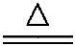2H₂O + O₂↑,生成1 mol O₂时转移2 mol电子,A项错误;pH=3的CH₃COOH中已电离出的H⁺,就可以将pH=11的NaOH电离出的OH⁻完全中和,但是CH₃COOH是弱酸,还会继续电离,即醋酸过量,反应后溶液显酸性,B项错误;铁可用作原电池的正极或作为电解池的阴极,此时铁均会受到保护,C项正确;由反应方程式的化学计量数知,任何时候均存在2v_{正}(H₂)=3v_{正}(NH₃),氮气与氢气合成氨气达到平衡时,速率关系为2v_{正}(H₂)=3v_{逆}(NH₃),D项错误。
11.(2015·广东高考·9)下列叙述Ⅰ和Ⅱ均正确并有因果关系的是 ( )
选项 | 叙述Ⅰ | 叙述Ⅱ
A | 1-己醇的沸点比己烷的沸点高 | 1-己醇和己烷可通过蒸馏初步分离
B | 原电池可将化学能转化为电能 | 原电池需外接电源才能工作
C | 乙二酸可与KMnO₄溶液发生反应 | 乙二酸具有酸性
D | Na在Cl₂中燃烧的生成物含离子键 | NaCl固体可导电
【解题指南】解答本题需注意以下两点:
(1)物质的分离操作——蒸馏的适用条件;
(2)离子化合物只有在熔融或溶于水的状态下电离出自由移动的离子后才能导电。
【解析】选A。可以利用蒸馏的方式分离两种沸点不同的有机物;原电池是给电器提供电能的,所以原电池不需要外接电源;高锰酸钾具有强氧化性,可以将乙二酸氧化,所以应该体现的是乙二酸的还原性;氯化钠固体中没有自由移动的离子,所以不能导电。
【误区提醒】本题易错选C,原因一是忽略了高锰酸钾具有强氧化性,二是不能根据乙二酸中碳元素的化合价判断出乙二酸具有还原性。
二、非选择题
12.(2015·安徽高考·25)C、N、O、Al、Si、Cu是常见的六种元素。
(1)Si位于元素周期表第 周期第 族。
(2)N的基态原子核外电子排布式为 ;
Cu的基态原子最外层有 个电子。
(3)用“>”或“<”填空:
原子半径 | 电负性 | 熔点 | 沸点
Al Si | N O | 金刚石 晶体硅 | CH₄ SiH₄
(4)常温下,将除去表面氧化膜的Al、Cu片插入浓HNO₃中组成原电池(图1),测得原电池的电流强度(I)随时间(t)的变化如图2所示,反应过程中有红棕色气体产生。
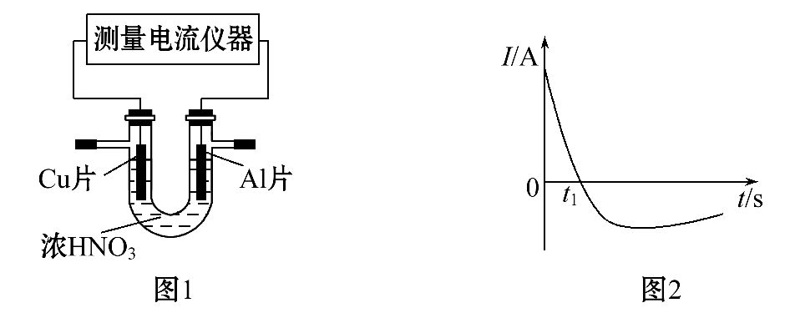
0～t₁时,原电池的负极是Al片,此时,正极的电极反应式是 ,溶液中的H⁺向 极移动,t₁时,原电池中电子流动方向发生改变,其原因是 。
【解题指南】解答本题时应注意以下3点:
(1)电子层数=周期序数,主族元素的最高正价=最外层电子数=主族序数;
(2)原电池的正极发生还原反应,阳离子移向正极,电子由负极通过导线流向正极;
(3)原子晶体的共价键键长与晶体熔沸点有关,键长短,熔沸点高。
【解析】(1)Si是14号元素,有3层电子,位于元素周期表的第3周期ⅣA族。
(2)N的核电荷数为7,其基态原子的核外电子排布式为1s²2s²2p³,Cu的4s轨道有1个电子。
(3)同周期由左向右元素原子半径逐渐减小,即原子半径Al>Si;同周期元素的电负性由左向右逐渐增大,则电负性:N<O;C—C键的键长比Si—Si键短,则C—C键比Si—Si键牢固,金刚石的熔点大于硅;组成与结构相似的物质,相对分子质量大的分子间作用力大,沸点高,即CH₄<SiH₄。
(4)原电池的正极是硝酸发生还原反应:2H⁺+N+e⁻NO₂↑+H₂O,原电池中的阳离子移向正极。t₁时电子流动方向发生改变,则原电池的正、负极发生改变,原因是铝表面生成了氧化膜而不再参加反应,此时铜作负极。
答案:(1)3 ⅣA
(2)1s²2s²2p³ 1
(3)> < > <
(4)2H⁺+N+e⁻NO₂↑+H₂O 正 铝在浓硝酸中发生钝化,表面生成了氧化膜阻止了Al的进一步反应
13.(2015·北京高考·27)研究CO₂在海洋中的转移和归宿,是当今海洋科学研究的前沿领域。
(1)溶于海水的CO₂主要以4种无机碳形式存在,其中HC占95%,写出CO₂溶于水产生HC的方程式: 。
(2)在海洋碳循环中,通过如图所示的途径固碳。
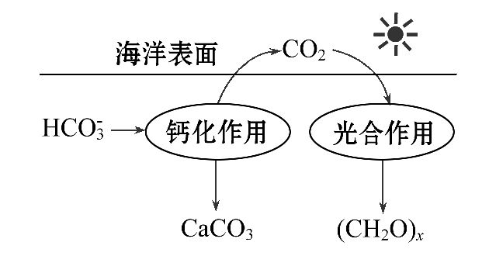
①写出钙化作用的离子方程式: 。
②同位素示踪法证实光合作用释放出的O₂只来自H₂O,用¹⁸O标记物质的光合作用的化学方程式如下,将其补充完整: + 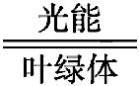(CH₂O)_{x}+x¹⁸O₂+xH₂O
(3)海水中溶解无机碳占海水总碳的95%以上,其准确测量是研究海洋碳循环的基础,测量溶解无机碳,可采用如下方法:
①气提、吸收CO₂,用N₂从酸化后的海水中吹出CO₂并用碱液吸收(装置示意图如下),将虚线框中的装置补充完整并标出所用试剂。
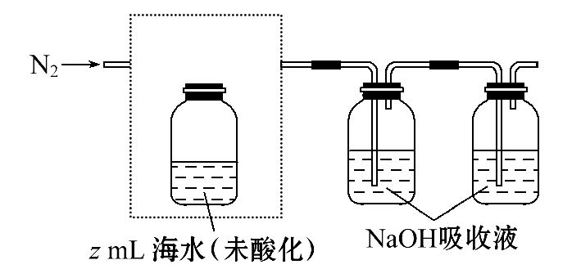
②滴定。将吸收液吸收的无机碳转化为NaHCO₃,再用xmol·L⁻¹HCl溶液滴定,消耗ymL HCl溶液,海水中溶解无机碳的浓度= mol·L⁻¹。
(4)利用如图所示装置从海水中提取CO₂,有利于减少环境温室气体含量。
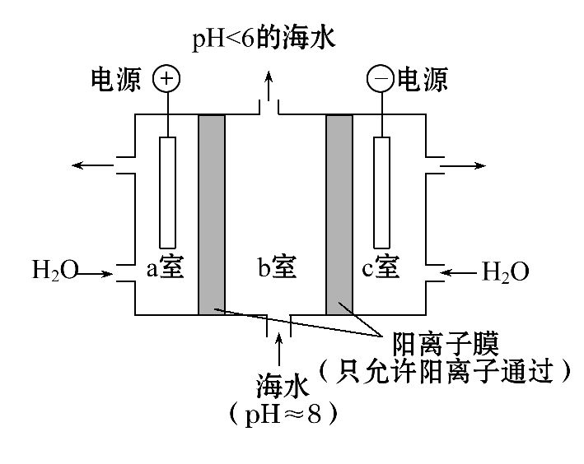
①结合方程式简述提取CO₂的原理: 。
②用该装置产生的物质处理b室排出的海水,合格后排回大海。处理至合格的方法是 。
【解题指南】解答本题时应明确以下4点:
(1)根据流程图中的箭头判断反应物与生成物:钙化作用生成CaCO₃、CO₂。
(2)光合作用释放出的O₂只来自H₂O。
(3)与电源正极相连的是阳极,阳极发生氧化反应。
(4)阳离子膜只允许阳离子通过。
【解析】(1)二氧化碳溶于水生成碳酸,然后碳酸电离。即CO₂+H₂OH₂CO₃,H₂CO₃HC+H⁺。
(2)①根据反应物是HC,生成物是CaCO₃和CO₂,易知本题的离子方程式为Ca²⁺+2HCCaCO₃↓+CO₂↑+H₂O。
②由O₂只来自H₂O及示踪原子的标记可知水分子含¹⁸O,而且分子个数是2x,根据元素守恒法可知方程式中的缺项物质为xCO₂、2xO。
(3)①注意酸化的试剂要用硫酸,一定不能用盐酸,HCl会挥发出来影响后续的滴定,如图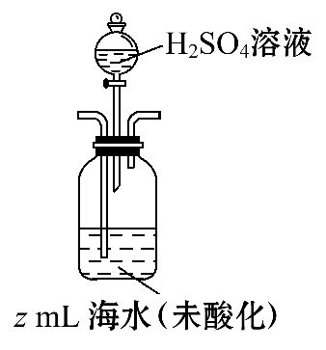。
②该滴定过程转化的关系式为

CO₂ ～ HC ～ HCl
1 1
n(CO₂) xmol·L⁻¹×y×10⁻³L
解得:n(CO₂)=xy×10⁻³mol
所以:c(无机碳)=xy/zmol·L⁻¹
(4)①a室是阳极室,发生氧化反应:2H₂O-4e⁻O₂↑+4H⁺,出去的海水pH<6,显酸性,表明反应后溶液由碱性变为酸性,a室中的H⁺通过阳离子交换膜进入b室,发生反应:HC+H⁺CO₂↑+H₂O。
②c室是阴极室,发生还原反应:2H₂O+2e⁻2OH⁻+H₂↑,即c室生成碱,然后用碱液将从b室排出的酸性海水调至接近装置入口海水的pH。
答案:(1)CO₂+H₂OH₂CO₃,H₂CO₃HC+H⁺
(2)①Ca²⁺+2HCCaCO₃↓+CO₂↑+H₂O
②xCO₂ 2xO
(3)①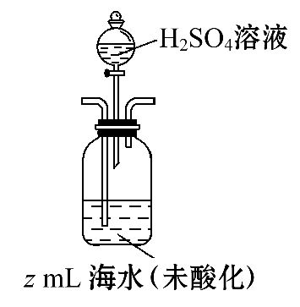
②xy/z
(4)①a室发生的反应:2H₂O-4e⁻O₂↑+4H⁺,H⁺通过阳离子交换膜从a室进入b室,发生反应:HC+H⁺CO₂↑+H₂O
②c室发生的反应:2H₂O+2e⁻2OH⁻+H₂↑,用c室排出的碱液将从b室排出的酸性海水调至接近装置入口海水的pH
14.(2015·北京高考·28)为探讨化学平衡移动原理与氧化还原反应规律的联系,某同学通过改变浓度研究“2Fe³⁺+2I⁻2Fe²⁺+I₂”反应中Fe³⁺和Fe²⁺的相互转化。实验如下:
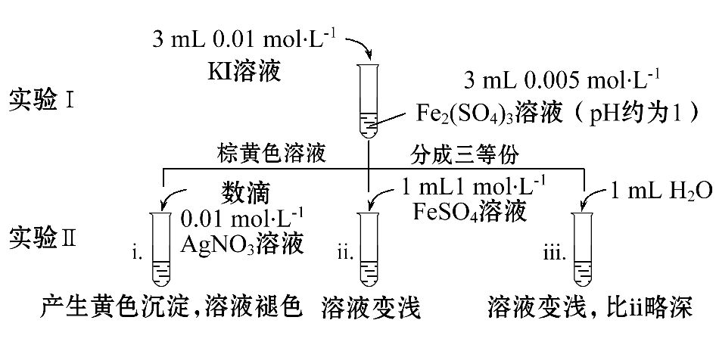
(1)待实验Ⅰ溶液颜色不再改变时,再进行实验Ⅱ,目的是使实验Ⅰ的反应达到 。
(2)ⅲ是ⅱ的对比实验,目的是排除ⅱ中 造成的影响。
(3)ⅰ和ⅱ的颜色变化表明平衡逆向移动,Fe²⁺向Fe³⁺转化。用化学平衡移动原理解释原因: 。
(4)根据氧化还原反应的规律,该同学推测ⅰ中Fe²⁺向Fe³⁺转化的原因:外加Ag⁺使c(I⁻)降低,导致I⁻的还原性弱于Fe²⁺,用如图装置(a、b均为石墨电极)进行实验验证。
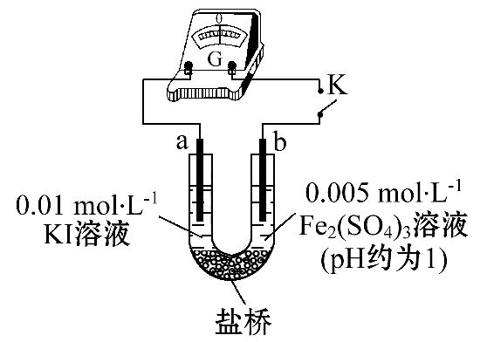
①K闭合时,指针向右偏转,b作 极。
②当指针归零(反应达到平衡)后,向U型管左管中滴加0.01 mol·L⁻¹AgNO₃溶液,产生的现象证实了其推测,该现象是 。
(5)按照(4)的原理,该同学用上图装置进行实验,证实了ⅱ中Fe²⁺向Fe³⁺转化的原因。
①转化原因是 。
②与(4)实验对比,不同的操作是 。
(6)实验Ⅰ中,还原性:I⁻>Fe²⁺;而实验Ⅱ中,还原性:Fe²⁺>I⁻,将(3)和(4)、(5)作对比,得出的结论是 。
【解题指南】解答本题时应按照以下流程:
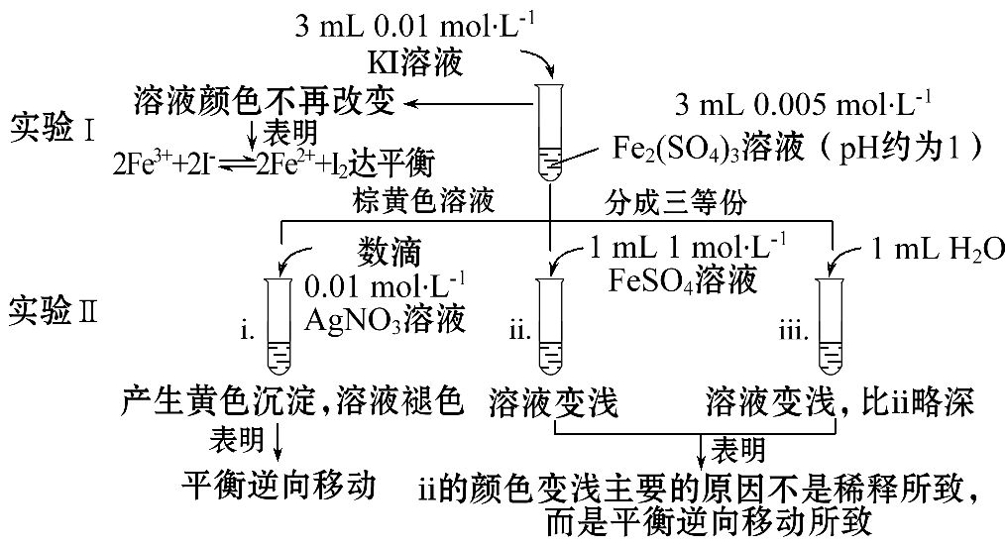
【解析】(1)待实验Ⅰ溶液颜色不再改变时,再进行实验Ⅱ,目的是使实验Ⅰ的反应达到化学平衡状态。
(2)实验ⅲ加入了水,是实验ⅱ的对比实验,因此目的是排除因加入FeSO₄溶液而将溶液稀释引起溶液颜色的变化。
(3)ⅰ中加入AgNO₃,Ag⁺与I⁻生成AgI黄色沉淀,I⁻浓度降低,2Fe³⁺+2I⁻2Fe²⁺+I₂平衡逆向移动,溶液褪色;ⅱ中加入FeSO₄,Fe²⁺浓度增大,平衡逆向移动,溶液颜色变浅。
(4)①K闭合时,指针向右偏转,表明b极为正极,Fe³⁺得电子;②当指针归零(反应达到平衡)后,向U型管左管滴加0.01 mol·L⁻¹AgNO₃溶液,产生黄色沉淀,I⁻浓度减小,2Fe³⁺+2I⁻2Fe²⁺+I₂平衡左移,指针向左偏转。
(5)①Fe²⁺向Fe³⁺转化的原因是Fe²⁺浓度增大,还原性增强。
②与(4)实验对比,不同的操作是当指针归零后,向U型管右管中滴加1 mol·L⁻¹FeSO₄溶液。
(6)将(3)和(4)、(5)作对比,得出的结论是在其他条件不变时,物质的氧化性和还原性与浓度有关,浓度的改变可影响物质的氧化性和还原性,导致平衡移动。
答案:(1)化学平衡状态
(2)溶液稀释对颜色变化
(3)ⅰ中加入Ag⁺发生反应:Ag⁺+I⁻AgI↓,c(I⁻)降低;ⅱ中加入FeSO₄,c(Fe²⁺)增大,平衡均逆向移动
(4)①正 ②左管产生黄色沉淀,指针向左偏转
(5)①Fe²⁺浓度增大,还原性增强,使Fe²⁺还原性强于I⁻
②向U型管右管中滴加1 mol·L⁻¹FeSO₄溶液
(6)该反应为可逆氧化还原反应,在平衡时,通过改变物质的浓度,可以改变物质的氧化性和还原性,并影响平衡移动方向
15.(2015·全国卷Ⅱ·26)酸性锌锰干电池是一种一次性电池,外壳为金属锌,中间是碳棒,其周围是由碳粉、MnO₂、ZnCl₂和NH₄Cl等组成的糊状填充物。该电池放电过程产生MnOOH。回收处理该废电池可以得到多种化工原料。有关数据如下表所示:
溶解度/(g/100 g水)
温度/℃  化合物 | 0 | 20 | 40 | 60 | 80 | 100
NH₄Cl | 29.3 | 37.2 | 45.8 | 55.3 | 65.6 | 77.3
ZnCl₂ | 343 | 395 | 452 | 488 | 541 | 614

化合物 | Zn(OH)₂ | Fe(OH)₂ | Fe(OH)₃
K_{sp}近似值 | 10⁻¹⁷ | 10⁻¹⁷ | 10⁻³⁹
回答下列问题:
(1)该电池的正极反应式为 ,
电池反应的离子方程式为 。
(2)维持电流强度为0.5 A,电池工作5分钟,理论上消耗锌 g。(已知F=96 500 C·mol⁻¹)
(3)废电池糊状填充物加水处理后,过滤,滤液中主要有ZnCl₂和NH₄Cl,二者可通过 分离回收;滤渣的主要成分是MnO₂、 和 ,欲从中得到较纯的MnO₂,最简便的方法是 ,其原理是 。
(4)用废电池的锌皮制备ZnSO₄·7H₂O的过程中,需除去锌皮中的少量杂质铁,其方法是:加稀H₂SO₄和H₂O₂溶解,铁变为 ,加碱调节至pH为 时,铁刚好沉淀完全(离子浓度小于1×10⁻⁵mol·L⁻¹时,即可认为该离子沉淀完全);继续加碱至pH为 时,锌开始沉淀(假定Zn²⁺浓度为0.1 mol·L⁻¹)。若上述过程不加H₂O₂后果是________________________________________________,
原因是 ___________________________________________________________。
【解题指南】解答本题时应注意以下两点:
(1)熟悉常见锌锰干电池的电极反应和电池反应;
(2)除去亚铁离子时一般先将其氧化为铁离子。
【解析】(1)酸性锌锰干电池外壳为金属锌,锌是负极,电极反应式为Zn-2e⁻Zn²⁺。中间是碳棒,碳棒是正极,二氧化锰得到电子,则正极电极反应式为MnO₂+e⁻+H⁺MnOOH,总反应式为Zn+2MnO₂+2H⁺Zn²⁺+2MnOOH。
(2)维持电流强度为0.5 A,电池工作5分钟,则通过的电量是150 C,因此通过电子的物质的量是=1.554×10⁻³mol,锌在反应中失去2个电子,则理论消耗Zn的质量是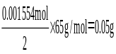×65 g·mol⁻¹=0.05 g。
(3)废电池糊状填充物加水处理后过滤,滤液中主要有氯化铵和氯化锌,根据溶解度表可知氯化锌的溶解度受温度影响变化较大,所以二者可以通过结晶分离获得,即通过蒸发结晶、冷却结晶实现分离。滤渣的主要成分是二氧化锰、碳粉、MnOOH,在空气中加热,碳燃烧生成二氧化碳,MnOOH被氧化为二氧化锰。所以欲从中得到较纯的二氧化锰,最简便的方法是灼烧。
(4)双氧水具有强氧化性,能把铁氧化为铁离子,因此加入稀硫酸和双氧水,溶解后铁变为硫酸铁。根据氢氧化铁的溶度积常数可知,当铁离子完全沉淀时溶液中氢氧根的浓度为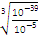mol·L⁻¹≈5×10⁻¹²mol·L⁻¹,所以氢离子浓度是2×10⁻³mol·L⁻¹,因此加碱调节pH为2.7,Fe³⁺刚好完全沉淀。Zn²⁺浓度为0.1 mol·L⁻¹,根据氢氧化锌的溶度积常数可知开始沉淀时的氢氧根浓度为10⁻⁸mol·L⁻¹,则pH=6,即继续加碱调节pH为6,锌开始沉淀。如果不加双氧水,则在沉淀锌离子的同时亚铁离子也沉淀,导致生成的氢氧化锌不纯,无法分离开Zn²⁺和Fe²⁺。
答案:(1)MnO₂+e⁻+H⁺MnOOH
Zn+2MnO₂+2H⁺Zn²⁺+2MnOOH
[注:式中Zn²⁺可写为Zn(NH₃,Zn(NH₃)₂Cl₂等,H⁺可写为N]
(2)0.05
(3)加热浓缩、冷却结晶 碳粉 MnOOH 在空气中加热 碳粉转变为CO₂,MnOOH被氧化为MnO₂
(4)Fe³⁺ 2.7 6 Zn²⁺和Fe²⁺分离不开
Fe(OH)₂和Zn(OH)₂的K_{sp}相近
16.(2015·山东高考·29)利用LiOH和钴氧化物可制备锂离子电池正极材料。LiOH可由电解法制备,钴氧化物可通过处理钴渣获得。
(1)利用如图装置电解制备LiOH,两电极区电解液分别为LiOH和LiCl溶液。B极区电解液为 溶液(填化学式),阳极电极反应式为 ,电解过程中Li⁺向 电极迁移(填“A”或“B”)。
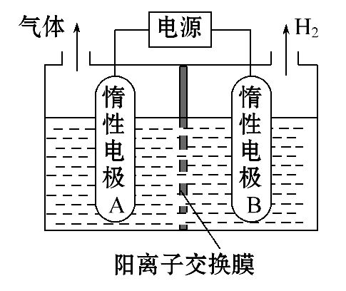
(2)利用钴渣[含Co(OH)₃、Fe(OH)₃等]制备钴氧化物的工艺流程如下:
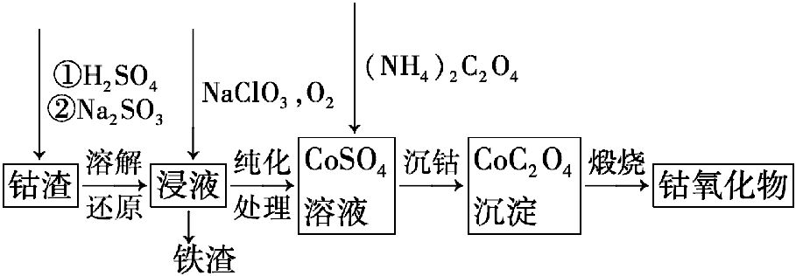
Co(OH)₃溶解还原反应的离子方程式为 ,
铁渣中铁元素的化合价为 ,在空气中煅烧CoC₂O₄生成钴氧化物和CO₂,测得充分煅烧后固体质量为2.41 g,CO₂的体积为1.344 L(标准状况),则钴氧化物的化学式为 。
【解题指南】解答本题注意以下两点:
(1)注意阴、阳离子的放电顺序以及阴、阳离子在电解池内部移动方向的判断;
(2)注意流程中各步所加试剂的作用以及原子守恒观点的应用。
【解析】(1)B极区产生H₂,同时生成LiOH,则B极区电解液为LiOH溶液;电极A为阳极,阳极区电解液为LiCl溶液,根据放电顺序,阳极上Cl⁻失去电子,则阳极电极反应式为2Cl⁻-2e⁻Cl₂↑;根据电流方向,电解过程中Li⁺向B电极迁移。
(2)在酸性条件下,Co(OH)₃首先与H⁺反应生成Co³⁺,Co³⁺具有氧化性,把S氧化为S,配平可得离子方程式:2Co(OH)₃+4H⁺+S2Co²⁺+S+5H₂O;铁渣中铁元素的化合价应该为高价,为+3价;CO₂的物质的量为1.344 L÷22.4 L·mol⁻¹=0.06 mol,根据CoC₂O₄的组成可知钴元素的物质的量为0.03 mol,设钴氧化物的化学式为Co_{x}O_{y},根据元素的质量比可得59x∶(16y)=0.03 mol×59 g·mol⁻¹∶(2.41 g-0.03 mol×59 g·mol⁻¹),解得x∶y=3∶4,则钴氧化物的化学式为Co₃O₄。
答案:(1)LiOH 2Cl⁻-2e⁻Cl₂↑ B
(2)2Co(OH)₃+4H⁺+S2Co²⁺+S+5H₂O[或
Co(OH)₃+3H⁺Co³⁺+3H₂O,2Co³⁺+S+H₂O2Co²⁺+S+2H⁺] +3 Co₃O₄
17.(2015·四川高考·11)为了保护环境,充分利用资源,某研究小组通过如下简化流程,将工业制硫酸的硫铁矿烧渣(铁主要以Fe₂O₃存在)转变成重要的化工原料FeSO₄(反应条件略)。
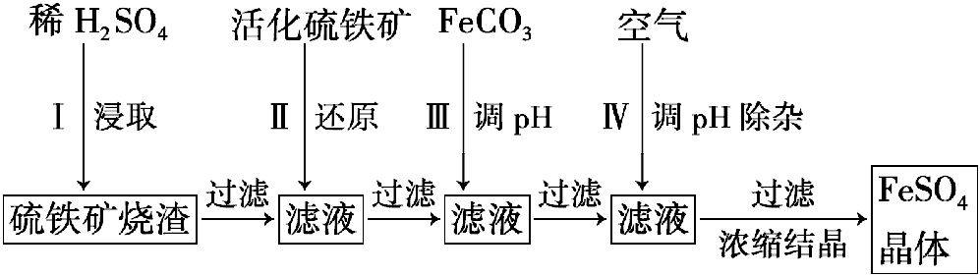
活化硫铁矿还原Fe³⁺的主要反应为FeS₂+7Fe₂(SO₄)₃+8H₂O15FeSO₄+8H₂SO₄,不考虑其他反应,请回答下列问题:
(1)第Ⅰ步H₂SO₄与Fe₂O₃反应的离子方程式是 。
(2)检验第Ⅱ步中Fe³⁺是否完全还原,应选择 (填字母编号)。
A.KMnO₄溶液 B.K₃[Fe(CN)₆]溶液 C.KSCN溶液
(3)第Ⅲ步加FeCO₃调溶液pH到5.8左右,然后在第Ⅳ步通入空气使溶液pH降到5.2,此时Fe²⁺不沉淀,滤液中铝、硅杂质被除尽。通入空气引起溶液pH降低的原因是 。
(4)FeSO₄可转化为FeCO₃,FeCO₃在空气中加热反应可制得铁系氧化物材料。
已知25℃,101 kPa时:4Fe(s)+3O₂(g)2Fe₂O₃(s) ΔH=-1 648 kJ·mol⁻¹
C(s)+O₂(g)CO₂(g) ΔH=-393 kJ·mol⁻¹
2Fe(s)+2C(s)+3O₂(g)2FeCO₃(s) ΔH=-1 480 kJ·mol⁻¹
FeCO₃在空气中加热反应生成Fe₂O₃的热化学方程式是 。
(5)FeSO₄在一定条件下可制得FeS₂(二硫化亚铁)纳米材料。该材料可用于制造高容量锂电池,电池放电时的总反应为4Li+FeS₂Fe+2Li₂S,正极反应式是 。
(6)假如烧渣中的铁全部视为Fe₂O₃,其含量为50%。将akg质量分数为b%的硫酸加入ckg烧渣中浸取,铁的浸取率为96%,其他杂质浸出消耗的硫酸以及调pH后溶液呈微酸性所残留的硫酸忽略不计。按上述流程,第Ⅲ步应加入FeCO₃
kg。
【解题指南】解答本题时应注意以下两点:
(1)三价铁离子的检验需要用硫氰酸根离子;
(2)碳酸亚铁与硫酸按物质的量1∶1反应。
【解析】(1)H₂SO₄与Fe₂O₃反应的方程式为Fe₂O₃+3H₂SO₄Fe₂(SO₄)₃+3H₂O,其离子方程式为Fe₂O₃+6H⁺2Fe³⁺+3H₂O。
(2)检验Fe³⁺是否反应完全,可利用Fe³⁺与KSCN的显色反应,生成红色溶液,故选C。
(3)部分Fe²⁺被空气中的氧气氧化为Fe³⁺,Fe³⁺水解产生H⁺,使pH降低。
(4)若将题中所给三个反应依次编为①、②、③号反应,则FeCO₃在空气中加热反应生成Fe₂O₃的反应可以由③反应逆向进行后×2+②×4+①得到,同时所对应的反应热要乘以相应的倍数,故其热化学方程式为4FeCO₃(s)+O₂(g)2Fe₂O₃(s)+4CO₂(g) ΔH=-260 kJ·mol⁻¹。
(5)正极发生的反应是还原反应,即得电子,故参加反应的物质应是FeS₂,又知最后生成铁单质和S²⁻,故正极反应式为FeS₂+4e⁻Fe+2S²⁻。
(6)方法1:由于最终得到FeSO₄,根据元素守恒,n(Fe)=n(S),Fe来自Fe₂O₃、FeS₂、FeCO₃;S来自FeS₂、H₂SO₄则有(×2+×2×)×96%+=+×96%×2××2,则得m(FeCO₃)≈(0.011 8ab-0.646c)kg。
方法2:首先浸出的Fe₂O₃的物质的量为=,由化学式Fe₂(SO₄)₃可知同Fe₂O₃反应的硫酸的物质的量应为其的3倍,即×3,化简即。而一共加入的硫酸的物质的量为,故剩余的硫酸的物质的量为-。由题目可知在第Ⅱ步时又生成了硫酸,这一部分硫酸可通过Fe₂(SO₄)₃的物质的量即计算而得,计算后可知第Ⅱ步中生成的硫酸的物质的量为×(8/7)=。又因为Fe²⁺与硫酸按物质的量1∶1反应,故滤液中剩余的硫酸的物质的量即为应加入的FeCO₃的物质的量,即为(-+),乘以FeCO₃的摩尔质量116 g·mol⁻¹可得FeCO₃的质量为(-+)×116 kg≈(0.011 8ab-0.646c)kg。
答案:(1)Fe₂O₃+6H⁺2Fe³⁺+3H₂O
(2)C
(3)Fe²⁺被氧化为Fe³⁺,Fe³⁺水解产生H⁺
(4)4FeCO₃(s)+O₂(g)2Fe₂O₃(s)+4CO₂(g) ΔH=-260 kJ·mol⁻¹
(5)FeS₂+4e⁻Fe+2S²⁻或FeS₂+4Li⁺+4e⁻Fe+2Li₂S
(6)0.011 8ab-0.646c
18.(2015·重庆高考·30)(14分)我国古代青铜器工艺精湛,有很高的艺术价值和历史价值,但出土的青铜器大多受到环境腐蚀,故对其进行修复和防护具有重要意义。
(1)原子序数为29的铜元素位于元素周期表中第 周期。
(2)某青铜器中Sn、Pb的质量分别为119 g、20.7 g,则该青铜器中Sn和Pb原子的数目之比为 。
(3)研究发现,腐蚀严重的青铜器表面大都存在CuCl。关于CuCl在青铜器腐蚀过程中的催化作用,下列叙述正确的是 。
A.降低了反应的活化能
B.增大了反应的速率
C.降低了反应的焓变
D.增大了反应的平衡常数
(4)采用“局部封闭法”可以防止青铜器进一步被腐蚀。如将糊状Ag₂O涂在被腐蚀部位,Ag₂O与有害组分CuCl发生复分解反应,该化学方程式为 。
(5)下图为青铜器在潮湿环境中发生的电化学腐蚀的原理示意图。
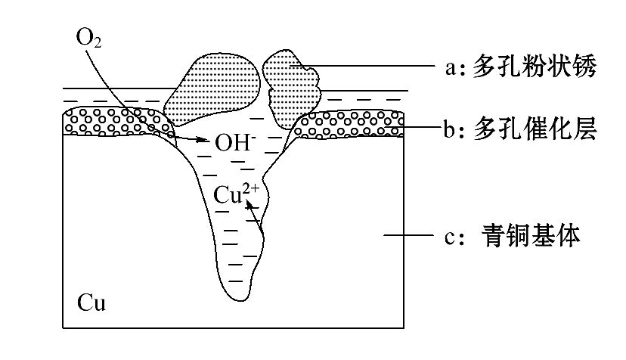
①腐蚀过程中,负极是 (填图中字母“a”或“b”或“c”);
②环境中的Cl⁻扩散到孔口,并与正极反应产物和负极反应产物作用生成多孔粉状锈Cu₂(OH)₃Cl,其离子方程式为 ;
③若生成4.29 g Cu₂(OH)₃Cl,则理论上耗氧体积为 L(标准状况)。
【解题指南】解答本题时应注意以下两点:
(1)根据元素的核外电子排布可以推测元素在周期表中的位置;
(2)复分解反应是两者相互交换离子。
【解析】(1)铜为29号元素,根据核外电子排布规则可知,铜元素位于元素周期表中第4周期。
(2)根据N=×N_{A},青铜器中Sn、Pb的质量分别为119 g、20.7 g,则该青铜器中Sn和Pb原子数目之比为(119 g÷119 g·mol⁻¹)∶(20.7 g÷207 g·mol⁻¹)=10∶1。
(3)催化剂能降低反应的活化能,从而加快化学反应速率,但是催化剂不能改变反应的焓变,也不能改变反应的化学平衡常数,选A、B。
(4)Ag₂O与CuCl发生复分解反应,没有化合价的升降,则化学方程式为Ag₂O+2CuCl2AgCl+Cu₂O。
(5)①根据图示,腐蚀过程中,铜失电子生成Cu²⁺,则负极是铜,选c;
②根据上述分析,正极产物是OH⁻,负极产物为Cu²⁺,环境中的Cl⁻扩散到孔口,与正极反应产物和负极反应产物作用生成多孔粉状锈Cu₂(OH)₃Cl,则离子方程式为2Cu²⁺+3OH⁻+Cl⁻Cu₂(OH)₃Cl↓;
③4.29 g Cu₂(OH)₃Cl的物质的量为4.29/214.5=0.02(mol),根据铜原子守恒,Cu²⁺的物质的量为0.04 mol,负极反应为2Cu-4e⁻2Cu²⁺,正极反应为O₂+4e⁻+2H₂O4OH⁻,根据正、负极放电量相等,则理论上耗氧体积为0.02 mol×22.4 L·mol⁻¹=0.448 L。
答案:(1)4 (2)10∶1 (3)A、B
(4)Ag₂O +2CuCl2AgCl+Cu₂O
(5)①c ②2Cu²⁺+3OH⁻+Cl⁻Cu₂(OH)₃Cl↓
③0.448
【误区提醒】上题中的(3)容易错选C、D,催化剂只能改变化学反应速率,无法改变化学平衡状态,因此是否加入催化剂不会影响化学平衡常数以及反应的焓变。
19.(2015·海南高考·15)银是一种贵金属,古代常用于制造钱币及装饰器皿,现代在电池和照明器材等领域亦有广泛应用。回答下列问题:
(1)久存的银制品表面会变黑,失去银白色光泽,原因是 。
(2)已知K_{sp}(AgCl)=1.8×10⁻¹⁰,若向50 mL 0.018 mol·L⁻¹的AgNO₃溶液中加入50 mL 0.020 mol·L⁻¹的盐酸,混合后溶液中Ag⁺的浓度为 mol·L⁻¹,pH为 。
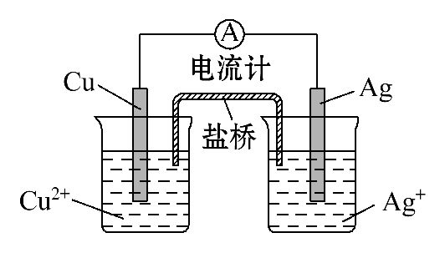
(3)AgNO₃光照易分解,生成Ag和红棕色气体等物质,其光照分解反应的化学方程式为 。
(4)右图所示原电池正极的反应式为 。
【解题指南】解答本题时应注意以下两点:
(1)化学反应原理的理解与应用;
(2)电化学中电极反应式的书写。
【解析】(1)根据金属的腐蚀原理可知Ag变黑是发生了化学腐蚀的缘故;
(2)根据反应中HCl和硝酸银的物质的量可知HCl过量,则计算剩余的氯离子的物质的量浓度为(0.02-0.018)mol·L⁻¹/2=0.001 mol·L⁻¹,根据AgCl的溶度积的表达式计算即可,即c(Ag⁺)==mol·L⁻¹=1.8×10⁻⁷mol·L⁻¹;因为该反应中氢离子未参加反应,所以溶液的体积变为100 mL时,氢离子的浓度为0.01 mol·L⁻¹,则pH=2;
(3)根据氧化还原反应理论,硝酸银分解生成Ag和二氧化氮气体,元素化合价均降低,因此该反应中有氧气生成(氧化还原反应中化合价有降必有升,氧元素化合价升高)。
(4)该原电池的实质是Cu与银离子发生置换反应生成Ag单质,所以正极是生成Ag单质的还原反应。
答案:(1)Ag在空气中易与氧气和含硫化合物反应,发生化学腐蚀
(2)1.8×10⁻⁷ 2
(3)2AgNO₃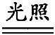2Ag↓+2NO₂↑+O₂↑
(4)Ag⁺+e⁻Ag
20.(2015·广东高考·32)七铝十二钙(12CaO·7Al₂O₃)是新型的超导材料和发光材料,用白云石(主要含CaCO₃和MgCO₃)和废Al片制备七铝十二钙的工艺如下:
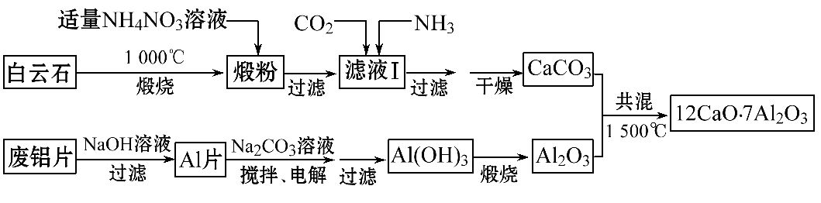
(1)煅粉主要含MgO和 ,用适量NH₄NO₃溶液浸取煅粉后,镁化合物几乎不溶,若滤液Ⅰ中c(Mg²⁺)小于5×10⁻⁶mol·L⁻¹,则溶液pH大于 [Mg(OH)₂的K_{sp}=5×10⁻¹²];该工艺中不能用(NH₄)₂SO₄代替NH₄NO₃,原因是 。
(2)滤液Ⅰ中的阴离子有 (忽略杂质成分的影响);若滤液Ⅰ中仅通入CO₂,会生成 ,从而导致CaCO₃产率降低。
(3)用NaOH溶液可除去废Al片表面的氧化膜,反应的离子方程式为 。
(4)电解制备Al(OH)₃时,电极分别为Al片和石墨,电解总反应方程式为 。
(5)一种可超快充电的新型铝电池,充放电时AlC和Al₂C两种离子在Al电极上相互转化,其他离子不参与电极反应,放电时负极Al的电极反应式为 。
【解题指南】解答本题注意以下3点:
(1)读懂化工流程并明确每个过程发生的具体反应。
(2)掌握常见元素化合物的知识。
(3)掌握沉淀溶解平衡及溶液pH计算的有关问题。
【解析】(1)由于白云石的主要成分是CaCO₃和MgCO₃,所以煅烧之后会发生分解生成MgO和CaO。根据K_{sp}[Mg(OH)₂]=c(Mg²⁺)·c²(OH⁻)可知,c(OH⁻)=10⁻³mol·L⁻¹,此时溶液中c(H⁺)=10⁻¹¹mol·L⁻¹,对应溶液的pH为11。若加入硫酸根,硫酸根可与钙离子反应生成硫酸钙沉淀。
(2)由于前面加入了硝酸铵,所以滤液Ⅰ中含有的阴离子主要是N和OH⁻,滤液Ⅰ中仅通入CO₂,由于溶液的碱性不强,所以会生成NH₄HCO₃。
(3)用NaOH溶液可除去废Al片表面的氧化膜,反应的离子方程式为2OH⁻+Al₂O₃2Al+H₂O。
(4)电解制备Al(OH)₃时,电极分别为Al片和石墨,若生成Al(OH)₃则铝作阳极,所以电解的总反应方程式为2Al+6H₂O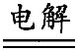2Al(OH)₃+3H₂↑。
(5)放电时负极Al应失去电子,根据放电时AlC和Al₂C两种离子在Al电极上相互转化可知,电极反应式为Al-3e⁻+7AlC4Al₂C。
答案:(1)CaO 11 加入(NH₄)₂SO₄会生成CaSO₄微溶物,再过滤会被除去,造成CaCO₃减少
(2)N和OH⁻ NH₄HCO₃
(3)2OH⁻+Al₂O₃2Al+H₂O
(4)2Al+6H₂O2Al(OH)₃+3H₂↑
(5)Al-3e⁻+7AlC4Al₂C
【误区提醒】本题最后一个空容易出错,主要是忽略了题干中的叙述“充放电时AlC和Al₂C两种离子在Al电极上相互转化,其他离子不参与电极反应”这句话,从而将电极反应式直接写成Al-3e⁻Al³⁺。
关闭Word文档返回原板块。

